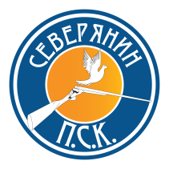 ПОЛОЖЕНИЕ
о проведении соревнования
«Майский турнир»
Спортинг - компакт (100 мишеней)

Дата: 02 мая 2021 г.
Место проведения: ПСК «Северянин», Колпино, Вознесенское шоссе
Регистрация: предварительная по телефону 993-35-50 или psk-severyanin@mail.ru и в день соревнований с 08:30 - 09:40
Начало стрельбы: 10:00

1. Цели и задачи.
- Популяризация и развитие стендовой стрельбы;
- Пропаганда стрелковых культурных традиций среди стрелковой общественности;
- Повышение спортивного мастерства.
2. Организаторы соревнования:
- Петербургский стрелковый клуб «Северянин»;
- Непосредственное проведение соревнований возлагается на судейскую коллегию;
- Всего судей – 6 человек.
3.Требования к участникам соревнований и условия их допуска:
К соревнованиям допускаются стрелки всех Российских и зарубежных клубов, а также лица, не имеющие клубной принадлежности.

Для создания равных условий при проведении соревнований спортсмены делятся на категории:
«Абсолютное первенство» (все категории);
«В» - КМС, 1 разряд;
«С» - все остальные;
«Суперветераны» ,
«Ветераны» ;
«Женщины».
«Юниоры».

4. Заявка на участие.
4.1. Для допуска к участию в соревнованиях каждый стрелок должен представить в мандатную комиссию:
- Заявку на участие;
- Ознакомиться с правилами техники безопасности и использования оружия и патронов на стрелковом комплексе и расписаться в соответствующем журнале;
- Разрешение ОВД на право хранения и ношения оружия и патронов к нему.

4.2. Сумма стартового взноса устанавливается в размере:

Мужчины – 2500 руб.
Члены клуба ПСК «Северянин» (мужчины А, В, С) – 2000 руб.,
Женщины, Ветераны, Суперветераны, Юниоры– 1500 руб.

5. Программа соревнований.
100 мишеней. Стрельба будет производиться на 4-х стрелковых площадках ,по 25 мишеней на каждой. Программа полетов будет указана на каждом стрелковом месте.
6. Определение победителей.
В каждой категории три лучших участника определяются по наибольшему количеству пораженных мишеней.
При равенстве результатов - перестрелка дуплетов до промаха.
7. Награждение победителей.
Победители награждаются медалями и ценными призами (сертификатами на мишени).

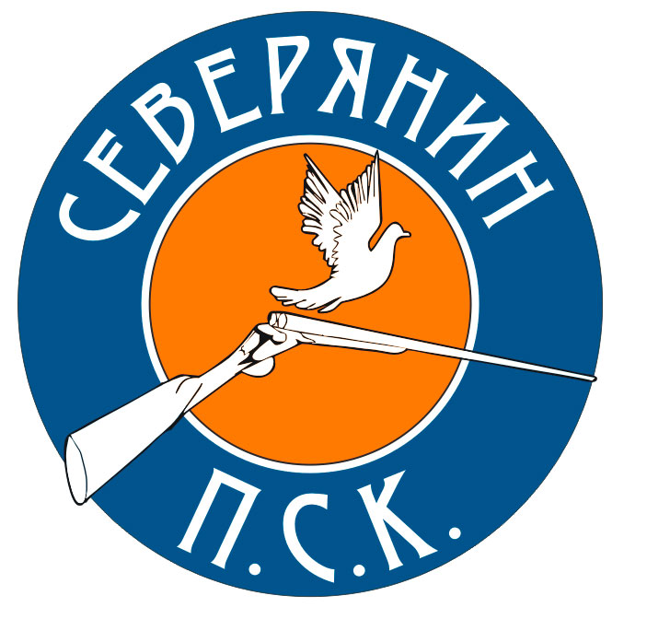

Положение

«Майский турнир среди охотников»

Дисциплина: спец. программа.

Дата: 2 мая 2021 г.

Место проведения: ПСК «Северянин», Колпино, Вознесенское шоссе.

Регистрация - предварительная по телефону 993-35-50 или psk-severyanin@mail.ru и в день соревнований с 08:30 - 09:40
Открытие соревнований – 09.50
Начало стрельбы − 10.00.

Категории участников:
− охотники-вертикальшики;
− охотники-горизонтальшики;
− охотники-полуавтоматчики;
− охотники-помповики;
− охотники-одноствольщики;
− охотницы.

Помповики и полуавтоматчики не ограничены в количестве патронов (сколько позволяет магазин).

СТОИМОСТЬ УЧАСТИЯ: 1000 руб.

Программа соревнований: (спец. программа) 50 мишеней. Стрельба будет производиться на 2-х стрелковых площадках. 2 площадки по 25 мишеней на каждой.

1 площадка – неизвестный вылет (три одиночные мишени + сигнальный дуплет)

2 площадка – три одиночные мишени + синхронный дуплет (программа полетов будет указана на каждом стрелковом месте.

ОПРЕДЕЛЕНИЕ ПОБЕДИТЕЛЕЙ:

В каждой категории три лучших участника определяются по наибольшему количеству пораженных мишеней.
При равенстве результатов – перестрелка дуплетов до промаха.

НАГРАЖДЕНИЕ ПОБЕДИТЕЛЕЙ И ПРИЗЁРОВ:

Победители и призеры соревнований будут награждены медалями.
По окончании награждения состоится лотерея !!!

